**Job No:** 01

**Job Name:-** Perform the task to view. Delete and update data into a table (Delete,

Insert, Update) and perform the task to modify the structure of a table.

**Description:-**

১/ SQL Developer-এ প্রথমে Employee এবং Employee-details নামে দুটি টেবিল তৈরি করতে হবে।

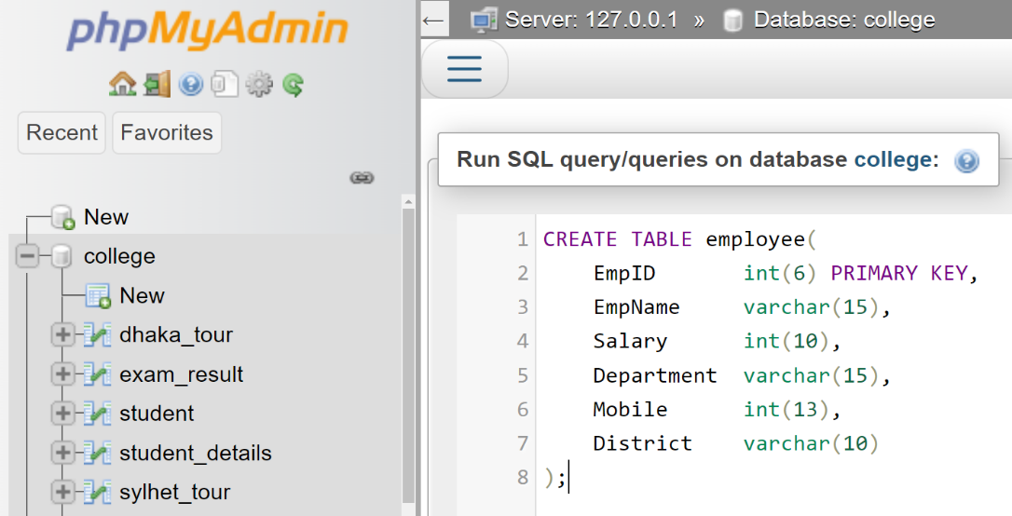

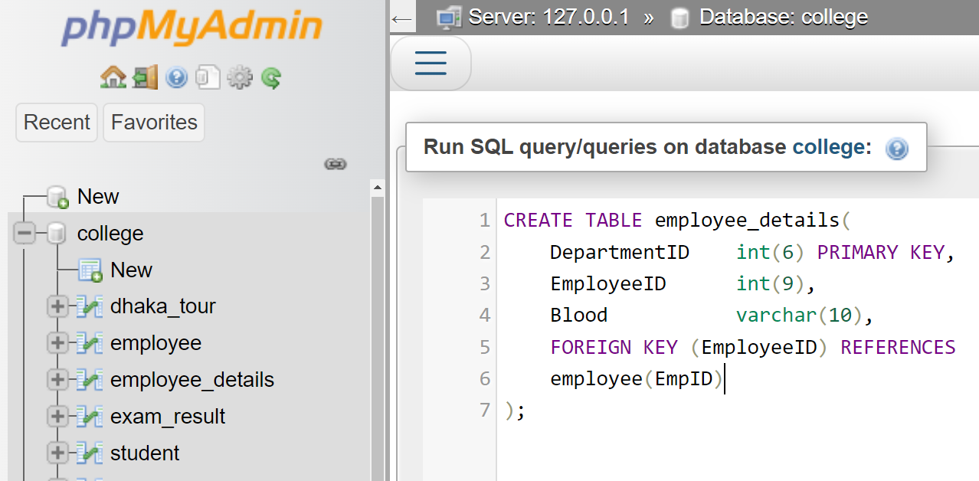

২/ এবার Employee এবং Employee_details টেবিলে ডাটা ইনসার্ট করতে হবে।

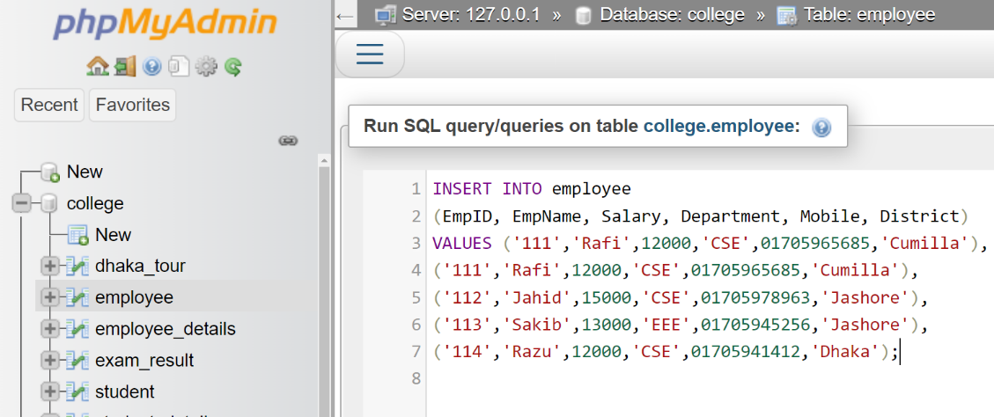

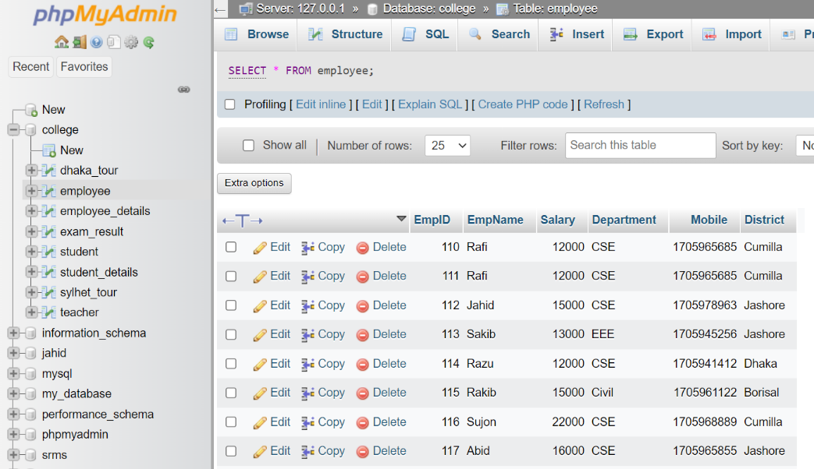

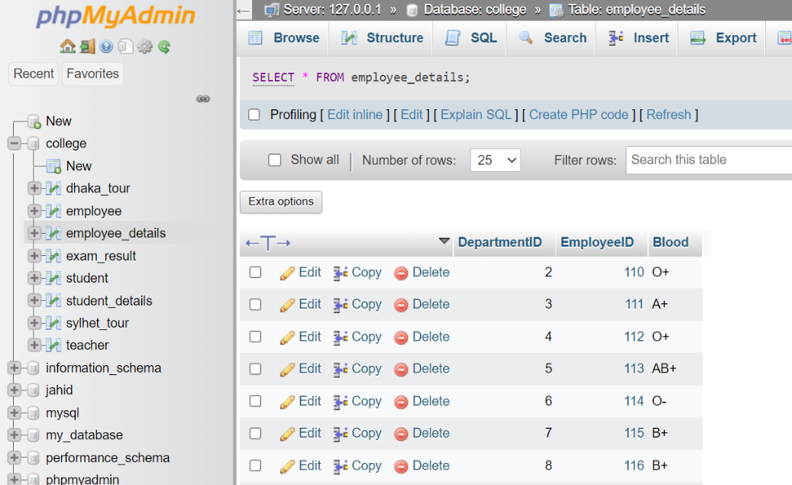

৩/ ডাটা ডিলিট করার জন্য DELETE কমান্ড ব্যবহার করা হয়।

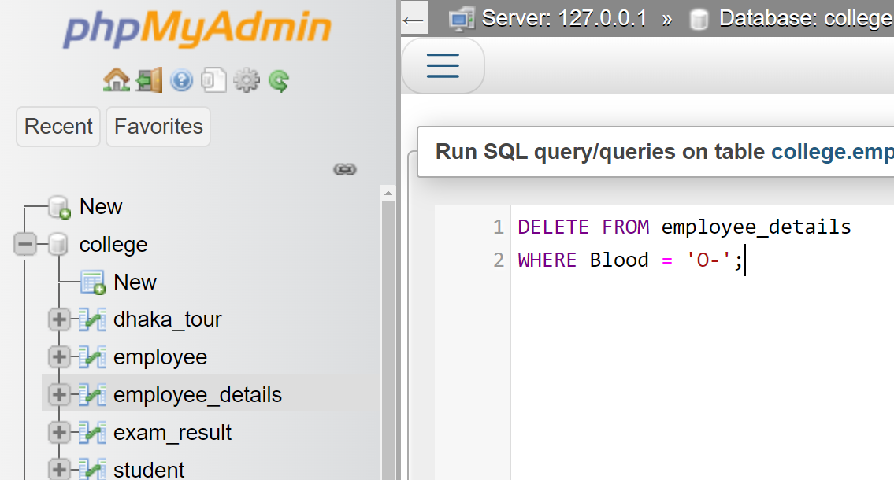

--পূর্বের চিত্রের কুয়েরি এক্সিকিউট করার ফলে Employee_details টেবিলের যাদের রক্তের গ্রুপ O- ছিল, তাদের ডাটা ডিলিট হয়ে গিয়েছে।

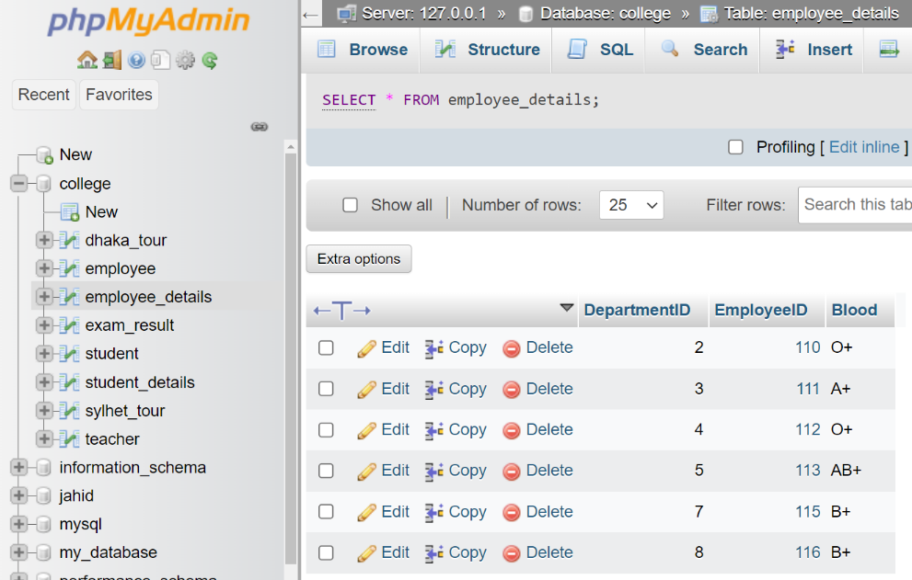

৪/ কোনো টেবিলে ডাটা INSERT করার জন্য INSERT INTO কমান্ড ব্যবহার করা হয়। নিচের চিত্রে দেখানো হয়েছে যে, INSERT INTO কমান্ড ব্যবহার করে Employee_details টেবিলে একজন নতুন Employee-এর ডাটা যোগ করা হয়েছে।

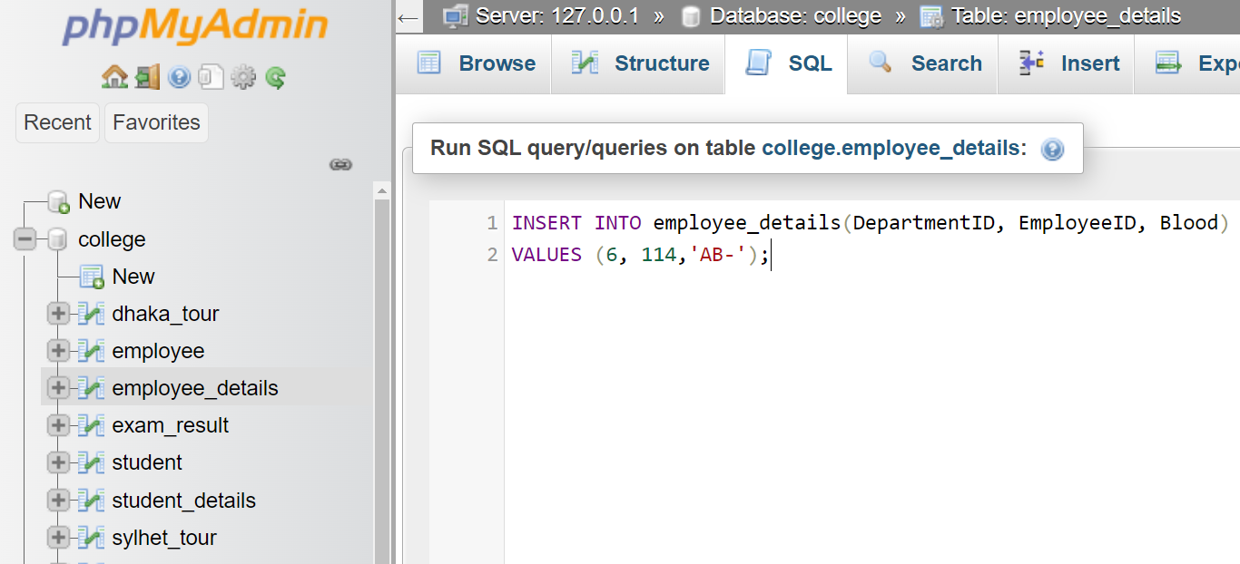

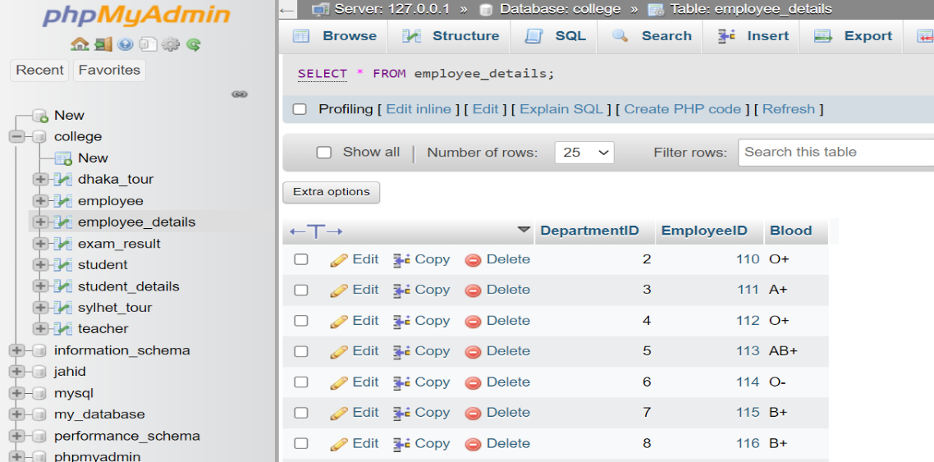

৫/ কোনো টেবিলের ডাটা আপডেট করার জন্য UPDATE কমান্ড ব্যবহার করা হয়। নিম্নে Employee-details টেবিলের প্রত্যেক Employee-এর বেতন একশত গুন বাড়িয়ে আপডেট করার কুয়েরি দেখানো হলো।

